С каждым годом жизнь предъявляет все более высокие требования не только к взрослым, но и к детям. Неуклонно растет объем знаний, и педагоги хотят, чтобы усвоение этих знаний было не механическим, а осмысленным. Для того чтобы помочь детям справиться с ожидающими их сложными задачами, нужно позаботиться о своевременном и полноценном формировании у них речи. Довольно часто к учителю-логопеду обращаются родители с жалобами на задержку речевого развития ребенка на данный возрастной период. Какую же работу нужно проводить с этими детьми? Как же им помочь?

Для преодоления задержки речевого развития, работа должна проводиться в комплексе. В последнее время ученые доказали, что развитие мелкой мускулатуры пальчиков имеет исключительное значение для формирования речи. В Институте нейрохирургии записывали биотоки мозга у детей и обнаружили: если ребенок производит ритмичные движения пальцами правой руки, то в левом полушарии у него возникает усиление согласованных электрических колебаний, именно в левой лобной области, где находится двигательная речевая зона и центр Брока, а также в височной области, где расположен центр Вернике, т. е. сенсорная речевая зона. Связь функции кисти руки и речи оказались настолько тесной, что тренировку пальцев рук считают мощным физиологическим стимулом развития речи. Очень важно общение ребенка с людьми и окружающим миром, где ребенок получает поведенческий материал для подражания.

Речь является не врожденной способностью ребенка, а приобретенной. Поэтому надо, чтобы речь окружающих была образцом для подражания. В общении с ребенком нельзя «подделываться» под детскую речь, произносить слова искаженно, употреблять усеченные слова. Ребенок должен видеть и слышать вашу мимику, артикуляцию. И подражать вам.

**1. Выполнение артикуляционных упражнений**

Нужно играть язычком, губами. Развивать мышцы губ и языка. Упражнениями занимаются в виде игры о веселом язычке. В этих играх полость рта называется «домиком», кончик языка «хвостиком», твердое небо «потолком», нижние зубы «крылечком», верхние «дверкой», а струя воздуха «ветерком».

1. Открывать и закрывать «домик».

2. Вытягивание губ в улыбку «трубочку» (и – у).

3. «Хвостик» - вперед, назад, вверх, вниз, вправо, влево.

4. Слизывать широким «хвостиком» варенье с верхней губки

( упражнение «вкусное варенье»).

5. Широкий «хвостик» за крылечко («горочка»).

6. Щелкать «хвостиком» («лошадка»).

7. Отработать сильный «ветерок» посередине «хвостика»:

а) дуть через трубочку в стакан с водой;

б) дуть на мельницу или султанчики.

**2. Массаж пальчиков рук левой и правой**

Массаж выполняется легким надавливанием от кончиков пальцев к запястью. Растирание сверху вниз. Сгибание и разгибание пальчиков. Очень хорошую тренировку мелкой мускулатуры пальчиков обеспечивают народные игры с пальчиками: «Сорока белобока», «Коза», «Пальчики в лесу», «Пальчик-мальчик» и другие.

Например:

Взрослый держит перед собой руку ребенка и загибает мизинец, загибает безымянный палец, средний, указательный и щекочет ладошку.

Этот пальчик в лес пошел, этот пальчик гриб нашел,

Этот пальчик гриб помыл, этот пальчик гриб сварил,

Этот пальчик все съел, от того и потолстел.

**3. Пальчиковая гимнастика**

Ребенок выполняет сам.

1. Играет на «пианино».

2. «Лягушки» - одновременное разгибание пальчиков.

3. Покажи «козу».

4. Хлопаем в ладоши.

**4. Работа с мелким раздаточным материалом**

1. Выкладывание цветов, шариков, домиков и других предметов

из мозаики, пшена, рисовых зерен, палочек.

2. Пирамидки различных размеров.

4. Нанизывание бусинок на стержень, снятие их по одной.

5. Игра «Шнуровка».

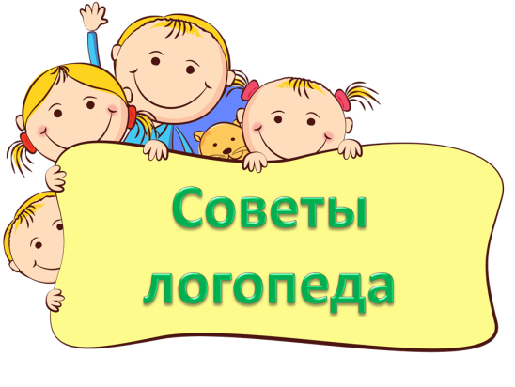

МКДОУ «Детский сад «Им. 1 Мая»

**ПАМЯТКА ДЛЯ РОДИТЕЛЕЙ**

**«ЕСЛИ РЕБЕНОК НЕ ГОВОРИТ»**

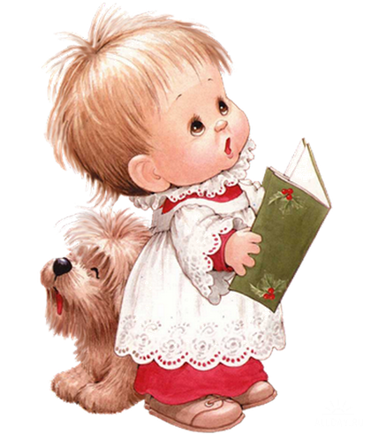

Учитель-логопед:

Рассейкина А.А.